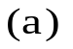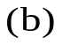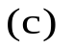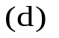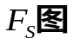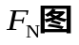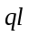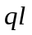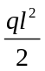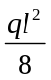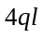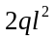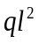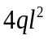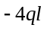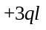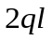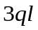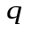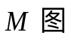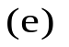
【例题1】 作内力图。

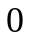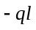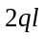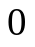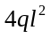
【例题2】 作内力图。

【例题3】 作内力图。

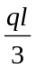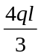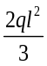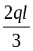
【例题4】 作内力图。

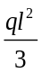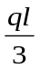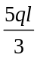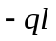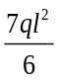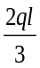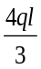
【例题5】 作内力图。

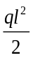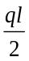
【例题6】 作内力图。

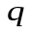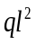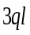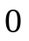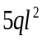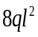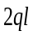
【例题7】 作内力图。

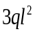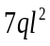
【例题8】 作内力图。

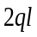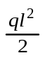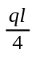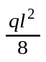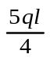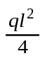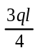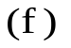
【例题9】 作内力图。

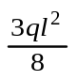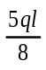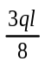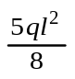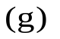
【例题10】 作弯矩图、剪力图。

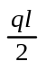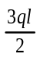
【例题11】作弯矩图、剪力图。

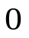
【例题12】作弯矩图、剪力图。

【例题13】作弯矩图、剪力图。

【例题14】作弯矩图、剪力图。

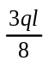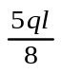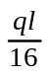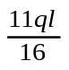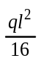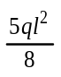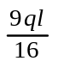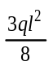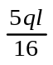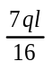
【例题15】作弯矩图、剪力图。

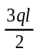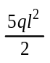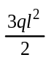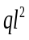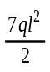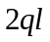
【例题16】作弯矩图、剪力图。

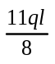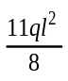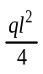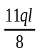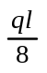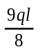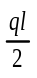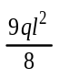
【例题17】作弯矩图、剪力图。

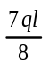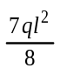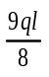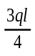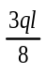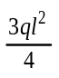
【例题18】作弯矩图、剪力图。

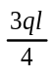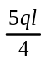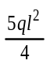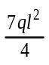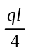
【例题19】作弯矩图、剪力图。

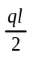
【例题20】 作内力图。

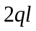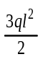
【例题21】 作内力图。

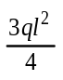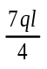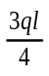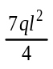
【例题22】 作内力图。

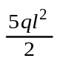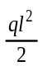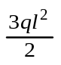
【例题23】 作内力图。

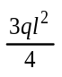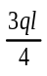
【例题24】 作内力图。

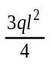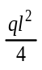
【例题25】 作内力图。

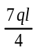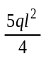
【例题26】 作内力图。

【例题27】 作内力图。

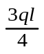
【例题28】 作内力图。

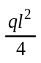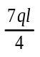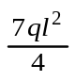
【例题29】 作内力图。

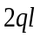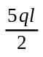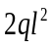
【例题30】 作内力图。

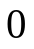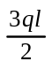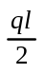
【例题31】 作内力图。

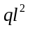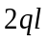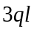
【例题32】 作内力图。

【例题33】 作内力图。

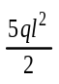
【例题34】 作内力图。

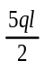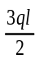
【例题35】 作弯矩图、剪力图。

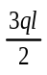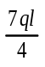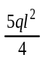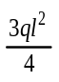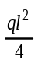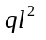
【例题36】作弯矩图、剪力图。

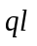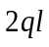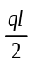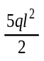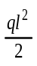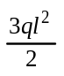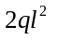
【例题37】作弯矩图、剪力图。


【例题38】 作内力图。


【例题39】 作内力图。

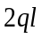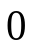
【例题40】 作内力图。

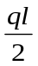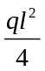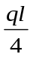
【例题1】 作内力图

